وہ معلومات جو اپنی حیوی تشخیص (بائیوپسی) کے لیے تشریف لانے سے قبل آپ کے علم میں ہونی چاہئیں۔

ہم آپ کے پھیپھڑوں کی حیوی تشخیص (بائیوپسی) کے لیے وائدن شاوے ہسپتال میں آپ کے استقبال کے منتظر ہیں۔

آپ کے تشریف لانے سے قبل

آپ کو اپنی حیوی تشخیص (بائیوپسی) کی تاریخ کے لیے طے شدہ وقت مل چکا ہوگا۔ ممکن ہے کہ یہ ابتدا میں ایک عارضی بُکنگ ہو، جس کی اب اس جگہ پر ہونے کی تصدیق ہو گئی ہے۔

اگر آپ کو بات چیت کرنے میں مسائل، یادداشت کے مسائل کا سامنا ہے یا دیگر خدشات لاحق ہیں، تو برائے مہربانی صفحہ 3 پر دیئے گئے نمبر پرحیوی تشخیص (بائیوپسی) کی بُکنگ ٹیم سے رابطہ کریں۔

آپ کے ساتھ طریقہ کار پر بات کرنے کے لیے ایک نرس حیوی تشخیص (بائیوپسی) سے قبل بھی کال کرے گا/گی۔

اگر آپ خون پتلا کرنے والی ادویات یا انجیکشن کا استعمال کرتے ہیں، آپ کی خون بہنے کی خاندانی تاریخ ہے، یا ذیابیطس کے مرض میں مبتلا ہیں، اور حوالے سے کلینک میں پہلے بات نہیں ہوئی ہے، تو برائے مہربانی نیچے دیئے گئے نمبر پر رابطہ کرکے ہمیں مطلع کریں۔

آپ کی حیوی تشخیص (بائیوپسی) کے دن

آپ کو تجویز کیا جائے گا کہ آپ اپنی حیوی تشخیص (بائیوپسی) سے قبل علی الصبح ہلکا ناشتہ کر لیں، جس کے بعد آپ کو خالی پیٹ رہنا ہو گا، یعنی کھانے پینے کے لیے کچھ نہیں ہو گا۔ آپ کو ہسپتال تشریف لانے کے بعد اور آپ کی حیوی تشخیص (بائیوپسی) مکمل ہونے کے بعد تھوڑی خالی پیٹ رہنا ہو گا۔

خون کو پتلا کرنے والی ادویات کے علاوہ آپ کو اپنی معمول کی دوا تشریف لانے سے قبل صبح کے اوقات میں لے لینی چاہیے۔ اسے لینے کے لیے معمولی مقدار میں پانی پینے میں کوئی مضائقہ نہیں۔
برائے مہربانی اپنی ادویات کی مکمل فہرست اپنے ہمراہ لائیں۔

برائے مہربانی داخلی راستے 3 پر تشریف لائیں اور شمال مغرب کی جانب واقع پھیپھڑوں کے مرکز کی سمت اشارہ کرنے والے پیلے رنگ کے نشانات کی پیروی کریں کریں۔ وہاں سے، برونکوسکوپی یونٹ کے راستے کے نشان آویزاں ہیں۔ سینے کے کلینک کے استقبالیہ کے دائیں جانب جائیں، دائیں جانب پہلے سبز دروازے سے داخل ہو جائیں، بیٹھنے کی جگہ سے گزرتے ہوئے اور دوہرے سبز دروازوں سے ہوتے ہوئے برونکوسکوپی استقبالیہ کی جانب جائیں جہاں آپ کی ملاقات ہمارے استقبالی أفسر یا برونکوسکوپی نرس سے ہوگی۔

پارک کرنے کے لیے بہترین جگہ کار پارک A ہے۔ یہ داخلی راستے 3 کے سامنے ہے۔ اس کار پارک کی بیرونی سڑک پر معذور افراد کے لیے پارکنگ کی جگہ موجود ہے۔ دن کے اس وقت عام طور پر پارکنگ میں آسان ہوتی ہے۔

آپ کے ہمراہ آنے والے اہلِ خانہ یا دوست آپ کے قیام پذیر ہونے کے دوران برونکوسکوپی یونٹ میں تشریف لا سکتے۔

تشریف لانے پر نرسنگ ٹیم آپ کو داخل کرلے گی اور حیوی تشخیص (بائیوپسی) سے قبل مشاہدات انجام دے گی۔

اگر آپ اپنی حیوی تشخیص (بائیوپسی) کے حوالے سے سوالات پوچھنا چاہتے ہیں، تو برائے مہربانی کسی کو بتائیں تاکہ تشخیص سے قبل ان پر بات کی جا سکے۔

میرا خیال کون رکھے گا؟

برونکوسکوپی نرسنگ ٹیم آپ کو داخل کرتی ہے اور آپ کو برونکوسکوپی یونٹ میں صحت یاب کرتی ہے۔
حیوی تشخیص (بائیوپسی) کے دوران، برونکوسکوپی کی نرسنگ ٹیم آپ کی دیکھ بھال کرتی ہے۔
آپ 1 گھنٹہ تک صحت یاب ہو جائیں گے۔ آپ کے سینے کا ایکسرے ہوگا، جس کی جانچ ڈاکٹر کرے گا / گی۔ اگر سینے کے ایکسرے میں کوئی تشویش والی چیز نہیں ہے تو آپ گھر جا سکیں گے۔ اگر یہ تشویش ہے کہ آپ کی حیوی تشخیص (بائیوپسی) سے کوئی پیچیدگی پیدا ہو گئی ہے، تو ڈاکٹر مشورہ دے سکتے ہیں کہ آپ کو مشاہدے یا علاج کے لیے ہسپتال میں رہنے کی ضرورت ہے۔ اگر یہ معاملہ ہے تو ہم اُس وقت آپ کے ساتھ اس پر بات کریں گے۔

کیا مجھے ہسپتال میں رُکنا پڑے گا؟

زیادہ تر مریض رات بھر ہسپتال میں نہیں رہتے اور اُسی دن گھر چلے جاتے ہیں۔

اگر آپ کے ہمراہ کوئی ایسا شخص نہیں ہے جو آپ کی حیوی تشخیص(بائیوپسی) کے بعد رات بھر آپ کے ہمراہ رُک سکے تو ہسپتال آپ کے تشریف لانے میں رات کے قیام کا انتظام کیا جائے گا لیکنہمیں اس سے متعلق آگاہ کیا جانا قبل سےچاہیے

بہت کم تعداد میں مریضوں کو پیچیدگیاں کا سامنا ہوتا ہے جس کے نتیجے میں رات بھر قیام ہوگا، اگر ڈاکٹروں کو لگتا ہے کہ یہ ضروری ہے۔

اگر مجھے بعد میں سوالات پوچھنا ہوں یا خدشات کا اظہار کرنا ہو تو میں کس سے رابطہ کروں؟

یہ ضروری ہے کہ آپ شعبہ ہنگامی صورتحال سے 30 منٹ کے فاصلے کے اندر رہتے ہوں اور اس کے بعد کوئی ایسا شخص ہو جو مشورہ طلب کرنے میں آپ کی مدد کر سکے یا اگر آپ میں کوئی مضر اثرات ظاہر ہوں تو مدد کر سکے۔

اگر آپ اپنی حیوی تشخیص (بائیوپسی) کے بعد درد، سانس لینے یا خون بہنے کی علامات کے بارے میں کسی بھی طرح سے پریشان ہیں، تو اپنے قریبی شعبہ ہنگامی صورتحال سے فوری طبی مدد حاصل کریں جیسا کہ آپ کو رُخصت کرتے ہوئے راہنمائی کی گی تھی۔

اگر ہوا کے اخراج کے لیے نالی لگا کر آپ کو گھر بھیجا جاتا ہے، تو آپ کو تجویز کیا جائے گا کہ جائزہ لینے کے لیے کب اور کہاں آنا ہے تاکہ اسے ہٹایا جا سکے۔

میں کتنی جلدی کر سکتا ہوں…؟

آپ کو مشورہ دیا جاتا ہے کہ حیوی تشخیص (بائیوپسی) کے بعد 24 گھنٹوں تک سخت ورزش یا بھاری وزن اٹھانے سے گریز کریں۔

ہم آپ کو مشورہ دیتے ہیں کہ حیوی تشخیص (بائیوپسی) کے بعد سگریٹ نوشی یا ویپ یا استعمال مت کریں۔ اگر آپ چاہیں تو ہم آپ کی صحت یابی کے دوران تمباکو نوشی کے خاتمے میں مدد اور تمباکو کے متبادل پیش کر سکتے ہیں۔

اگر آپ ہوا کے اخراج سے دوچار ہیں تو آپ اس وقت تک پرواز نہیں کر سکتے جب تک کہ آپ کا ڈاکٹر تصدیق نہ کر دے کہ ہوا کا رخنا ٹھیک ہو گیا ہے (عموماً 6 ہفتوں میں) ۔.

ہم مشورہ دیتے ہیں کہ حیوی تشخیص (بائیوپسی) کے بعد کم از کم 24 گھنٹوں تک خون کو پتلا کرنے والی ادویات کا استعمال دوبارہ شروع مت کریں۔ اپنی حیوی تشخیص (بائیوپسی) کے وقت اپنے ریڈیالوجسٹ سے پوچھیں کہ آپ عام طور پر جو بھی خون پتلا کرنے والی دوا لیتے ہیں اسے کب دوبارہ شروع کرنا ہے۔

میں اپنی حیوی تشخیص (بائیوپسی) کے بارے میں کس سے مشورہ طلب کر سکتا /سکتی ہوں؟

ملاقات کا وقت لینے یا نرس سے متعلق پوچھ گچھ کے لیے، برائے مہربانی حیوی تشخیص (بائیوپسی) بکنگ آفس سے (0161) 291 4372 پر رابطہ کریں - پیر تا جمعہ صبح 9.00 بجے سے شام 5.00 بجے کے درمیان۔

ہمیں کیسے تلاش کیا جائے؟

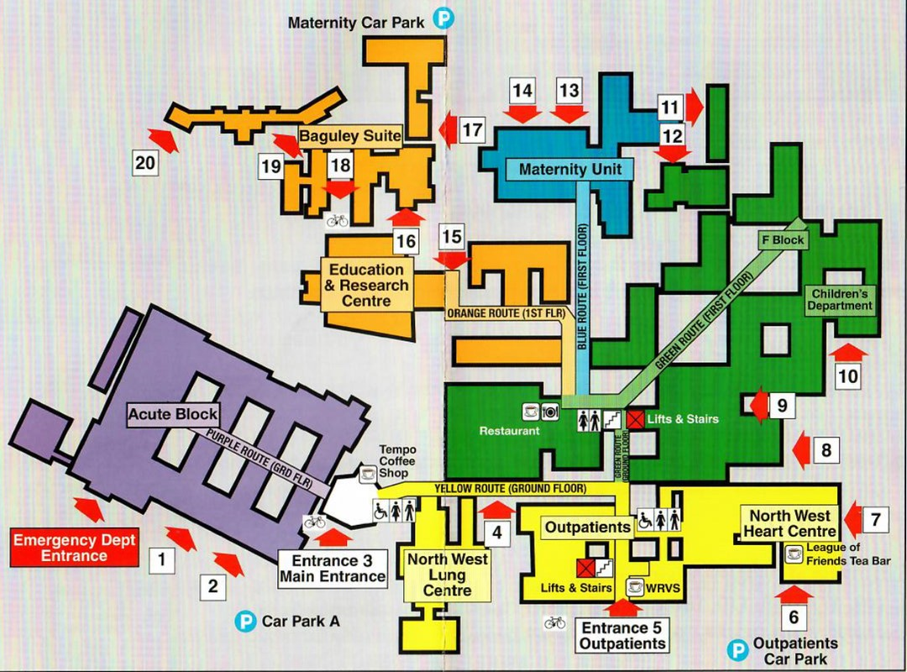

https://mft.nhs.uk/wythenshawe/patients-visitors/visitors/getting-to-the-hospital/



